Sable magique maison

Voici le sable magique.

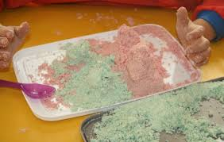

Dans un saladier, mélanger 7 volumes de farine pour une mesure d’huile. Vous pouvez utiliser des craies pour colorer votre sable si vous le souhaitez. Pour cela, il faut râper des craies colorées et les rajouter à la pâte.

Bonne manipulation et belle journée à vous.